高层次人才服务证政策待遇服务指南

服务事项一

高层次人才配偶子女随迁落户服务指南

- 服务事项
在新区办理落户，其配偶和子女可一并随迁落户，实现“一人引进，全家落户”。
- 联系方式
区公安局联 系 人：李赫川
联系电话：13821111217

服务事项二

高层次人才解决配偶、子女就业相关服务指南

一、服务事项
需解决配偶随调、子女就业的，采取“一人一策”形式，由用人单位所在区域或相应区级部门协助办理。
二、所需要件
- 滨海新区高层次人才服务证。
- 户口本。
- 结婚证。
- 办理流程
需解决就业的人才配偶、子女登陆“天津市滨海新区人才服务网”主页面，依次选择“扫码求职、扫码招聘→我要求职”，填写个人信息，录入完毕后，点击“我要发简历”。同时将滨海新区高层次人才服务证、户口本、结婚证等相关材料报备服务专员，人社局将联合人力资源服务联盟提供专属服务。
- 联系方式
区人社局工作人员：高原
联系电话：65306720

服务事项三

滨海新区高层次人才子女义务教育阶段入学服务指南

- 服务事项
子女需办理义务教育阶段入学的，由其户口所在地或居住地教育部门按照有关规定统筹安排，可免除提前一年预约登记。
- 所需要件
1.监护人在滨海新区经过认定的引进人才，领军人才证明或证件。
2.监护人在有效期内的居住证（或办理之中的有效证明）。
3.监护人及其子女的居民户口簿。
4.监护人在本市合法住所的证明。
5.监护人的务工就业证明（含社会保险缴费证明）。
6.学生在本市或原户籍地卫生部门签发的儿童预防接种证明。
7.由家长拟写并签字的入学（转学）申请。
三、办理流程
持上述材料到所属片区学校报名登记入学即可。
四、联系电话
区教体局小学室：66897259
区教体局中学室：66897210
五、其他
入学（转学）时间、登记地点
（一）小学阶段
1.入学报名登记时间：与本市户籍适龄儿童报名时间相同，每年5月中下旬（以市教委公布的全市统一时间为准）。
2.转学报名登记时间：与本市户籍学生报名时间相同，寒假或暑假放假前两周到所属学区片学校报名登记入学。
3.报名登记地点：家长持所需证件到所属学区片学校登记入学（转学）。
（二）初中阶段
与本市户籍学生报名时间相同，于每年6月、12月登录滨海新区教育体育局官网查询相关通知。

服务事项四

海新区高层次人才未成年子女就读
国际学校国际部教育补贴申请指南

一、服务事项
未成年子女在天津市教委认定的国际学校就读的，可享有每名子女每学年教育补贴1万元，每名子女持有人的子女教育补贴累计不超过6万元。
二、所需要件
1.高层次人才服务证。
2.天津市教委认定的国际学校的缴费凭证。
3.高层次人才户口本（或亲属关系证明）。
三、办理流程
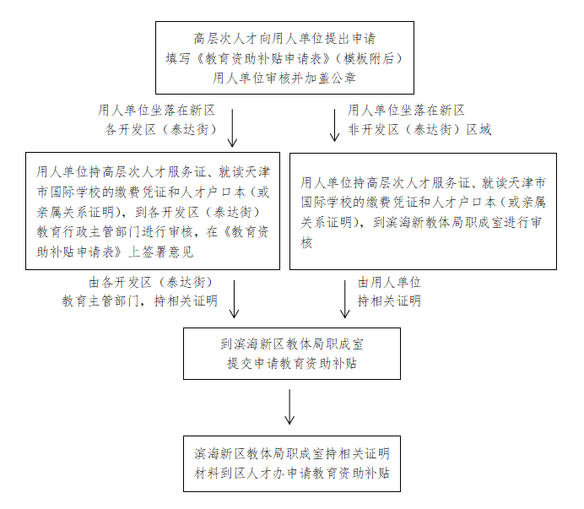

四、联系方式
滨海新区教体局职业成人和民办教育室：
联系人：孙敬，联系电话：（022）65263007
地址：滨海国泰大厦807室
五、其他
目前，天津市教委认定的国际学校共五所，名单如下：
1.天津日本人外籍人员子女学校
2.天津思锐国际学校
3.天津韩国国际学校
4.天津韩国星国学校
5.天津惠灵顿外籍人员子女学校
附件
教育资助补贴申请表

本人 系滨海新区高层次人才服务证持有人，本人未成年子（女）就读于 学校，本人符合高层次人才教育补贴条件，现申请领取 学年教育补贴。

申请人：
年 月 日
用人单位意见（盖章） | 开发区（泰达街）  教育主管部门意见（盖章）
滨海新区教体局意见（盖章）

服务事项五
高层次人才就医服务指南
（区域二级以上医疗机构）

- 服务事项
建立医疗服务专员制度，由专人负责为持证人对接联系区内医疗机构，落实就诊专家。
二、所需要件
1、高层次人才服务证。
2、《高层次人才就医需求表》。
三、办理流程
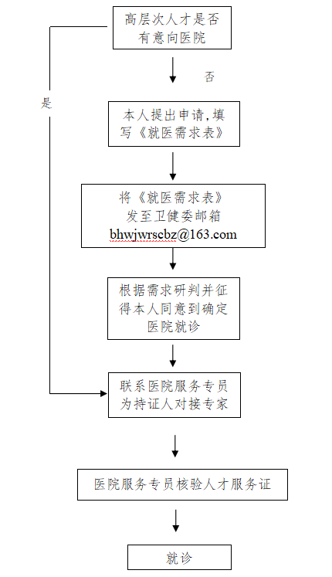

四、联系方式
（一）卫健委服务专员联系 人：牛玲
联系电话：65305728
- 新区区域内二级以上医疗机构专员联系方式

序号 | 医疗单位 | 服务专员 | 联系方式
1 | 天津市第五中心医院 | 苏丽丽 | 65665881
2 | 天津市滨海新区中医医院 | 吴怡静 | 60978780
3 | 天津市滨海新区塘沽妇产医院 | 陶桂莉 | 66302580
4 | 天津市滨海新区塘沽传染病医院 | 孙振俊 | 66580806
5 | 天津市滨海新区塘沽口腔医院 | 刘丽伟 | 66861370转8203/8102
6 | 天津市滨海新区塘沽安定医院 | 王梓漪 | 66891284
7 | 天津医科大学总医院滨海医院 | 谢爱梅 | 67127168
8 | 天津市滨海新区汉沽中医医院 | 邵如芹 | 67995473
9 | 天津市滨海新区大港医院 | 苏子涵 | 63109456
10 | 天津市滨海新区大港中医医院 | 王艳义 | 63286875
11 | 天津海滨人民医院 | 张景娥 | 25972073
12 | 天津市泰达医院 | 吴 静 | 65202126
13 | 泰达心血管病医院 | 张 誉 | 65208010
14 | 天津医科大学总医院空港医院 | 李家明 | 60118873
15 | 天津医科大学中新生态城医院 | 沙朝晗 | 60122367
16 | 天津市肿瘤医院空港医院 | 孙雪健 | 15022134204
17 | 天津港口医院 | 冯 湧 | 25786187
18 | 天津北大医疗海洋石油医院 | 石 丽 | 25808736
19 | 天津市永久医院 | 陈丹蕾 | 65578076

附件
高层次人才就医需求表
姓名 |  | 性别 |  | 出生年月
服务证编号 |  |  | 服务证有效期
所在单位
意向医院
意向科室
拟就诊时间 |  |  | 联系电话
主要症状（如本人没有意向医院或科室请填写此项）
服务事项六

滨海新区高层次人才参加国际学术交流
活动资助服务指南

- 服务事项
参加国际学术交流活动的，凭邀请函、交通凭证等可申请往返交通费50%的资助，且每年资助总额不超过10000元。
二、所需要件
1.国际学术交流活动资助申请表（本人签字，单位加盖公章）。
2.申请人所在单位报销凭证或单位出具的证明材料。
3.邀请函和机票复印件。
4.本人人才证复印件。
5.本人银行卡复印件。
6.本人承诺书（中文）。
三、办理流程
1.申请人参加国际学术交流活动后，将邀请函、交通凭证等相关材料交本单位财务部门审核，用人单位审核同意后，向区科技局提交申请材料。
2.区科技局审核通过后，定期通知申报人。
3.区科技局视申请情况，每年进行1-2次集中兑现，区科技局将资助款项直接汇款至申请人本人银行账户。

四、联系方式
联 系 人：谷蜜
联系电话：66797998
联系单位：滨海新区科学技术局
通讯地址：天津市滨海新区大连东道1060号区政府4号楼4149室
五、其他
申请条件：
1.持新区高层次人才服务证“白金卡”的A类领军人才或“金卡”的B类高端人才。
2.申请人出国（境）参加国际学术交流活动。
3.受邀人是申请人本人，邀请函为国际学术交流活动主办方发放，邀请函应注明申请人姓名。
4.交流活动发生在申请年度。
5.年度申请金额累计不超过10000元。

附件
滨海新区高层次人才参加国际学术交流活动资助申请表

服务证  类别 |  | 服务证  编号
姓名 |  | 身份证号或护照号
单位名称 |  | 联系电话
银行卡  开户行 |  | 银行卡  卡号
学术交流  名称 |  | 申请人主要任务
资助年度 |  | 本年度资助次数
本次资助  金额 |  | 本年度资助总金额
学术交流活动简介
本人签字 |  | 单位盖章
日 期 |  | 日 期
服务事项七

高层次人才通过竞价方式取得小客车个人
增量指标补贴服务指南

- 服务事项
通过竞价方式取得天津市小客车个人增量指标的，可申领竞价费用补贴10000元。
二、所需要件
1、高层次人才服务证原件及复印件。
2、身份证原件。
3、天津市小客车增量指标竞价非税收入代收银行开具的《天津市非税收入统一缴款书》（发票）原件及复印件。
4、个人申请（申请内容：姓名、身份证号、高层次人才服务证号码、电话号、本人银行账号、开户行等信息等内容并签字）。
（注：所需原件仅作为现场初步审核时使用）
三、办理流程
持有高层次人才服务证人才本人携带申请所需材料到天津市滨海新区交通运输局运输服务室递交材料，由工作人员进行现场初步审核。实质性审核合格后，由区交通运输局财务部门将资金转至高层次人才提供账号。

四、联系方式
区交运局联系人：石星 联系电话：65305282
办理地点：天津市滨海新区大连东道1060号4127室

附件

申 请

滨海新区交通运输局：
本人 ，身份证号 ，高层次人才服务证号 ，按照《滨海新区高层次人才服务证制度实施办法（试行）》相关标准，现申请小客车个人增量指标竞价费用补贴10000元。

申请人：
申请日期：

银行卡号
开户行信息
服务事项八

关于申领滨海新区指定旅游景点代金券
的服务指南

- 服务事项
可申领新区指定的旅游景点代金券，每年1000元，一年内有效、最多可申领3年。
二、所需要件
A、B类高层次人才服务证。
三、办理流程
高层次人才第一年景区代金券随高层次人才服务证发放，第二年、第三年凭高层次人才服务证到区文旅局领取。
代金券可抵用景区门票费用，不可用于景区内餐饮、讲解等其他服务。
四、联系方式
区文旅局联系人：时义中 联系电话：66782310
区文旅局地址：滨海新区大连东道1060号(文化商务中心)5号楼
五、其他
景区门票代金券使用相关说明
1.使用旅游景区代金券时需携带并出示《滨海新区高层次人才服务证》；
2.本券仅限在滨海新区航母主题公园、极地海洋世界、方特欢乐世界、东疆湾景区、大沽口炮台遗址博物馆、龙达温泉生态城6家景区使用；
3.本券需加盖滨海新区文化和旅游局公章方有效；
4.本券仅可抵用景区门票费用，不与其他优惠同享；
5.本券不找零、不兑现、不挂失，复印涂改无效；
6.本券使用有效期至当年12月31日；
7.本券最终解释权归区文旅局。

服务事项九

高层次人才体检服务指南

- 服务事项
每年参加免费体检一次，每人标准不低于1000元，并建立人才健康档案。
二、所需要件
高层次人才服务证。
三、办理流程

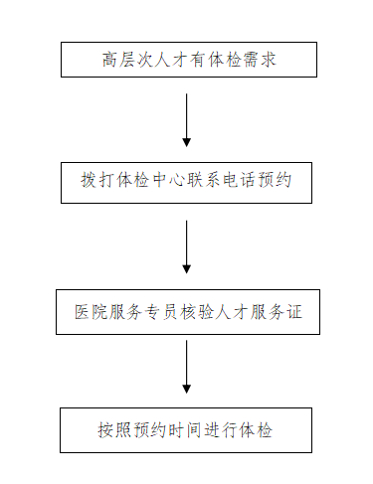

四、联系方式
（一）卫健委服务联 系 人：牛玲
联系电话：65305728
- 体检机构联系电话

序号 | 医疗单位 | 联系电话
1 | 天津市第五中心医院 | 65665981 13821522212
2 | 天津市泰达医院 | 65202035
3 | 天津医科大学总医院空港医院 | 60112006

服务事项十
高层次人才享受预约专家就医服务指南
（指定医疗机构）
- 服务事项
在新区范围内指定医疗机构，可享受预约专家就医服务。
二、所需要件
1、高层次人才服务证。
2、《高层次人才就医需求表》。
三、办理流程
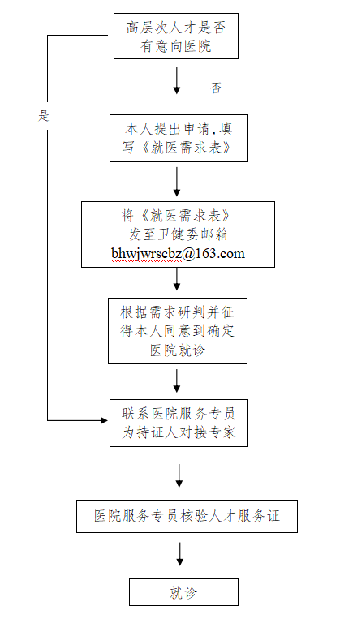
四、联系方式
（一）卫健委服务专员联 系 人：牛玲
联系电话：65305728
- 指定医疗机构服务专员联系方式

序号 | 医疗单位 | 服务专员 | 联系方式
1 | 天津市第五中心医院 | 苏丽丽 | 65665881
2 | 天津市泰达医院 | 吴 静 | 65202126
3 | 泰达心血管病医院 | 张 誉 | 65208010
4 | 天津市滨海新区大港医院 | 苏子涵 | 63109456
5 | 天津医科大学总医院滨海医院 | 谢爱梅 | 67127168
6 | 天津医科大学总医院空港医院 | 李家明 | 60118873

附件
高层次人才就医需求表
姓名 |  | 性别 |  | 出生年月
服务证编号 |  |  | 服务证有效期
所在单位
意向医院
意向科室
拟就诊时间 |  |  | 联系电话
主要症状（如本人没有意向医院或科室请填写此项）
服务事项十一
高层次人才未就业配偶生活补贴
申领服务指南

一、服务事项
人才配偶一同来新区且未就业的，可按天津市最低工资标准申请生活补贴，最多可申领2年。
- 所需要件
- 滨海新区高层次人才服务证。
- 户口本。
- 结婚证。
- 人才配偶未就业承诺书。
- 滨海新区高层次人才未就业配偶补贴申请表（见附件）。
- 办理流程
人才配偶携带相关材料报滨海新区人社局人事人才室审核，通过后由人社局报人才办申请资金，待批准后兑现补贴。
- 联系方式
工作人员：高原 联系电话：65306720
地址：滨海新区人社局（滨海新区人民政府院内2号楼）人事人才室205办公室。

附件

滨海新区高层次人才未就业配偶生活补贴申请表

人才情况 | 姓名 |  | 性别 |  |  | 一寸照片
人才情况 | 工作单位 |  | 单位联系电话 |  |  | 一寸照片
人才配偶情况 | 姓名 |  | 性别 |  |  | 一寸照片
人才配偶情况 | 联系方式 |  |  |  |  | 一寸照片
补贴情况 | 补贴条款 | 生活补贴 |  | 补贴金额
申请人签字 ：
年 月 日

服务事项十二
滨海新区高层次人才子女入园服务指南

- 服务事项
子女需办理入园的，由其户口所在地或居住地教育部门按照有关规定统筹安排入公办园或民办普惠性幼儿园。
- 所需要件
1.监护人的高层次人才服务证。
2.监护人及其子女的居民户口簿。
3.入园申请（见附件）。
三、办理流程
（一）小班入园
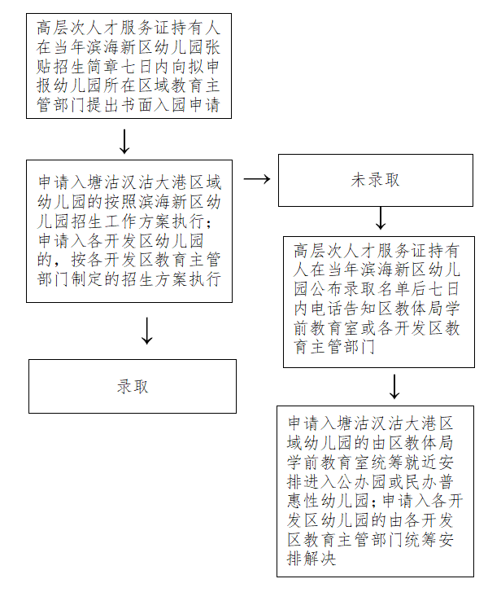

（二）插班入园
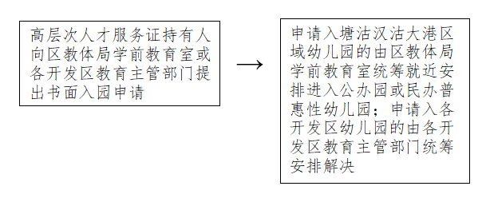

四、咨询联系电话及地址
1.滨海新区教体局学前教育室：李欣 66897215
地址：滨海国泰大厦712室
2.天津市滨海新区泰达社会管理委员会文教办：
王晓蕾25202090 25203153
地址：泰达宏达街19号投资服务中心
3.中新天津生态城教育体育局：孔维凤 67289022
地址：生态城安正路188号旅游投资服务中心
4.天津港保税区社会发展局：杜丽君 84912820
地址：空港经济区西3道166号投资服务中心
5.天津滨海高新区社会发展局：赵琳 84806258
地址：滨海高新区滨海科技园日新道188号
- 天津东疆保税港区社会发展局：张洪亮 25601294
地址：东疆保税港区鄂尔多斯路商务中心A5

附件

入 园 申 请

本人 系滨海新区高层次人才服务证持有人，人才服务证号： 。本人子女 符合入园条件，现申请入
幼儿园。

申请人：
日期：

服务事项十三

高层次人才受邀参加专家论证活动指南

一、服务事项
可受邀参加新区政府组织的专家论证活动。
二、联系方式
区政府办 李艳 65309551
区发改委 李墨 15123140153
区人社局 高原 65306720

服务事项十四

高层次人才人事档案保管及相关服务指南

- 服务事项
人事档案可根据本人意愿，由用人单位委托区属人才服务机构免费保管，其职称评审、社会保险等事宜可享受代办服务。
- 所需要件
高层次人才服务证。
- 办理流程
可根据高层次人才本人意愿，由用人单位委托人才发展促进中心免费保管。
- 联系方式
工作人员：董佩岩 联系电话：65513936
人才发展促进中心地址：杭州道1400号

服务事项十五

高层次人才享受法律咨询服务指南

- 服务事项
可享有法律法规、法律知识及法律业务查询、咨询服务，可根据工作需要，提供律师预约或法律顾问预约。
- 所需要件
高层次人才服务证。
- 办理流程
1、白金卡持证人持证到全区任意一家律师事务所可享受免费律师咨询服务。
各律师事务所地址和联系电话可通过天津市司法局网站查询，网址：sf.tj.gov.cn。
2、金卡和银卡持证人到区公共法律服务中心享受免费律师咨询服务，也可以拨打热线电话12348享受咨询服务。
区公共法律服务中心地址：天津市滨海新区春风路946号新都家园底商一层。
- 联系方式
区司法局联 系 人：白婷
联系电话：65305521

服务事项十七
办理新区图书馆借书证和指定文化场馆
出入证服务指南
一、服务事项
免费办理新区图书馆借书证和指定文化场馆出入证，享受博物馆免费讲解服务。
二、所需要件
高层次人才服务证
三、办理流程
（一）滨海新区图书馆
滨海新区图书馆对外均免押金借阅，借书证办理无需任何费用。借书证办理登记流程如下。
1.携带身份证；
2.到馆在自助机上办理办证，激活后可用身份证借书；
3.也可绑定刷脸、支付宝扫码等方式，不用携带身份证进行借阅；
（二）新区文化馆
新区文化馆不用身份证即可进入。
- 新区博物馆
持高层次人才服务证不用身份证即可进入。
四、联系方式
区文旅局联系人：吴楠 联系电话65309847
新区文化馆咨询电话：65545678（9：00-17:00）
服务事项十八
新区高层次人才享受购买平行进口汽车
服务指南

- 服务事项
需购买平行进口车的，推荐信誉好的平行进口车平台和企业，并享受一对一服务。
- 所需要件
高层次人才服务证。
- 联系方式
现将承接为新区高层次人才购车需求提供服务工作的试点平台联系方式公示如下：

1.天津自贸区森扬国际汽车城集团有限公司
地 址：天津港保税区通达广场1号
联 系 人：宋娜娜
联系电话：13323315212

2.天津自贸试验区太平洋国际汽车城有限公司
地 址：天津市滨海新区天保大道210号
联 系 人：闫敬一
联系电话：15522230307

3.天津滨海国际汽车城有限公司
地 址：天津市滨海新区天保大道86号
联 系 人：李 文
联系电话：13512073473

如需咨询购车相关问题，可致电新区商务和投资促进局国际贸易促进室。
联系人：杨瑞雪 联系电话：65305956

服务事项十九

高层次人才享受金融优惠服务指南

- 服务事项
可享有合作银行金融优惠服务，减免相关费用，享受相应优惠权益。
二、联系方式
区金融局：白婷 联系电话：65305521
对滨海农商行产品感兴趣的客户可以就近咨询天津滨海农村商业银行各网点，或拨打96156转人工服务去电询问。

服务事项二十

高层次人才享受财务核算咨询服务指南

- 服务事项
可享有财务核算等相关业务咨询服务。
二、联系方式
联系人：高直 联系电话：18256979216

服务事项二十一

高层次人才享受纳税申报咨询服务指南

- 服务事项
可享有纳税申报等相关业务咨询服务。
二、联系方式
联系人：高直 联系电话：18256979216

